OČKOVACÍ TÝM V CHORNICÍCH
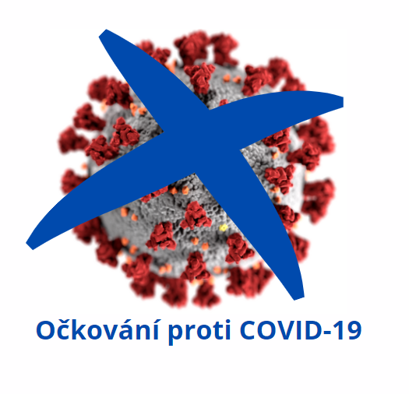
Do Chornic opět přijede očkovací tým, který bude očkovat všechny zájemce starší šestnácti let. Očkování proti COVID – 19 bez nutnosti předchozí registrace, se uskuteční v neděli 28. listopadu, od 9:00 do 11:45 hodin v kulturním domě. K očkování se mohou dostavit i zájemci o aplikaci třetí dávky, u kterých byla provedena poslední vakcinace nejméně před šesti měsíci.

